Tehtävä 1:
Vaakapoikkeutuslevyille tulee oskilloskoopin sisäisen ramppiaaltogeneraattorin tuottama jännite, joka saa aikaan säteen pyyhkäisyn vaakasuunnassa.
Tehtävä 2:
Oskilloskoopin vaakapyyhkäisyn nopeutta voidaan säätää TIME/DIV-valitsimesta.
Tehtävä 3:
Mittausalueen laajentamiseksi sisäänmenokanavaan tuotu jännite vahvistetaan sopivasti. Vahvistus valitaan VOLTS/DIV-valitsimella
Tehtävä 4:
Oskilloskoopin sisäänmeno voidaan kytkeä poikkeutuslevyihin kolmella eri tavalla. Niitä merkitään DC, AC ja GD.
Tehtävä 5:
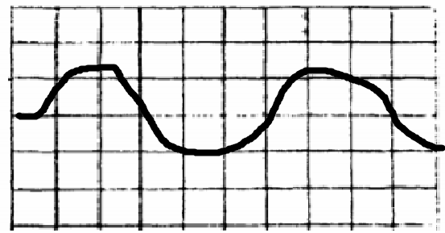
Tehtävä 6:
8Hz ja -.

